
BİLGİSAYAR MÜHENDİSLİĞİ
YÜKSEK LİSANS

ÖRÜNTÜ TANIMA VE UYGULAMALARI
MAKALE UYGULAMA RAPORU

A Hybrid CNN-LSTM Model for Accurate Fruit Freshness Classification Using Deep Learning

Melih Can KÖK
258273001026

Nisan-2026
MAKALE UYGULAMA RAPORU

Makale Bilgileri
Makale Adı:
A Hybrid CNN-LSTM Model for Accurate Fruit Freshness Classification Using Deep Learning (Derin Öğrenme Kullanarak Meyvelerin Tazeliğini Doğru Bir Şekilde Sınıflandırmaya Yönelik Hibrit CNN-LSTM Modeli)
Yazarlar:
Debolina Ghosh, Jay Prakash Singh
Yayın Yılı:
21 Ocak 2026
Yayınlandığı Dergi:
Springer Nature, Cilt 6, Makale No: 16
Makale Linki: https://link.springer.com/article/10.1007/s44163-025-00750-7
DOI: https://doi.org/10.1007/s44163-025-00750-7

Veri Seti
Makalede 70/10/20 stratified split kullanılmıştır. Uygulamada toplam görüntü sayısı aynı olup sınıf sayıları küçük yuvarlama farklılıkları nedeniyle ±2 civarında farklılık göstermiştir.
Veri artırma (augmentation) teknikleri: ±30° rotasyon, yatay/dikey çevirme, ±25% parlaklık ayarı, Gaussian gürültü ve %90-110 zoom. Hibrit model için veriler SEQ_LEN=5 adımlık sözde-zamansal dizilere dönüştürülmüştür.
Tablo 1
Veri Seti Dağılımı

Bölüm | Makale Görüntü Sayısı | Yöntem Görüntü Sayısı | Oran (%)
Eğitim | 9.519 | 9.519 | 70
Doğrulama | 1.360 | 1.358 | 10
Test | 2.720 | 2.722 | 20
Toplam | 13.599 | 13.599 | 100

Beş farklı ön eğitimli CNN mimarisi ImageNet ağırlıkları ile kullanılmıştır. Her modelde tüm katmanlar önce dondurulmuş, ardından son 3 konvolüsyonel blok fine-tuning için açılmıştır.
GlobalAveragePooling2D → Dense(256, ReLU) → Dropout(0.5) → Dense(6, Softmax). Optimizer: Adam (lr=0.001), Loss: Categorical Crossentropy, Epoch: 30, Batch: 64.
Uygulamada kullanılan görüntü sayısı ile makalede kullanılan görüntü sayısında 2 görüntülük fark bulunmaktadır.
Makalede Epoch sayısı 50 olmasına rağmen Colab ve Kaggle üzerinden yapılan eğitimler sonrasında early stop yediği için son eğitimde test amacıyla 30 olarak değiştirilmiştir.
Sonuç olarak aynı yöntemin uygulanması sonucu performans beklenen sonucu vermediği için alınmadığından early stopping yemektedir.
Makalede NVIDIA RTX 3060 16GB ile uygulanırken yöntemi uygularken Google Colab A400GPU kullanılmıştır. Donanım farkından dolayı eğitim süresi makaleye göre çok daha uzundur.

Tablo 2
Eğitim ve Çıkarım Süresi Karşılaştırması

Model | Makale Eğitim (s/epoch) | Uygulama Eğitim (s/epoch) | Makale Çıkarım (ms/img) | Uygulama Çıkarım (ms/img)
InceptionV3 | 52.4 | 229.06 | 12.6 | 11.54
VGG16 | 39.7 | 144.75 | 15.2 | 6.31
ResNet50 | 47.3 | 144.81 | 11.8 | 7.35
DenseNet121 | 53.9 | 147.95 | 10.9 | 15.73
EfficientNetB0 | 49.1 | 151.35 | 9.7 | 15.15
Hybrid CNN-LSTM | 65.1 | 480  Aug. olmadan  79 | 18.3 | -

Çıkarım sürelerinde InceptionV3 ve VGG16 için makaleye yakın sonuçlar alınmıştır.

Model Performans Karşılaştırması

Tablo 3
Model Performans Karşılaştırması

Model | Makale Acc (%) | Uygulama Acc (%) | Makale F1 (%) | Uygulama F1 (%) | Makale AUC | Uygulama Recall (%)
InceptionV3 | 89.2 | 99.63 | 88.1 | 99.63 | 0.93 | 99.57
VGG16 | 85.6 | 21.64 | 84.2 | 5.93 | 0.89 | 16.67
ResNet50 | 91.1 | 85.08 | 90.0 | 84.85 | 0.95 | 84.63
DenseNet121 | 91.6 | 99.93 | 90.5 | 99.92 | 0.96 | 99.93
EfficientNetB0 | 92.4 | 32.62 | 91.4 | 22.59 | 0.97 | 32.20
Hybrid (No Aug) | - | 97.87 | - | 97.80 | - | 97.80
Hybrid (Proposed) | 98.9 | 19.76 | 97.8 | 5.98 | 0.99 | 16.27

Ablasyon Çalışması Karşılaştırması
Tablo 5
Ablasyon Çalışması Karşılaştırması

Konfigürasyon | Makale Acc (%) | Uygulama Acc (%) | Makale F1 (%) | Uygulama F1 (%)
Aug. olmadan Hibrit | 89.1 | 97.87 | 87.9 | 97.80
Pre-trained  CNN | 92.3 | 85-99 | 91.3 | Değişken
Hibrit | 93.1 | - | 92.1 | -
Tam Hibrit | 98.9 | 19.76 | 97.8 | 5.98

Ablasyon çalışmasıyla augmentasyonsuz Hibrit CNN-LSTM modelinin makaledeki Aug. olmadan Hibrit konfigürasyonundan %97.87 oranında daha yüksek doğruluk elde ettiğini göstermiştir. CNN backbone'unun daha iyi öğrenmesinden kaynaklı dzdoğruluk oranı artmıştır.

Ablasyon çalışmasıyla veri artırma işlemi ile modelin rotasyon, parlaklık değişimi ve gauss gürültüsüyle eğitim setini 9.519 görüntüden 12.850 görüntüye çıkardığı ve artırma işleminin doğruluğu %89,1'den %98,9'a çıkardığı gözlemlenmiştir.

Grafikler Ve Görseller

Makalede Tüm Modellerin Doğruluk Karşılaştırması

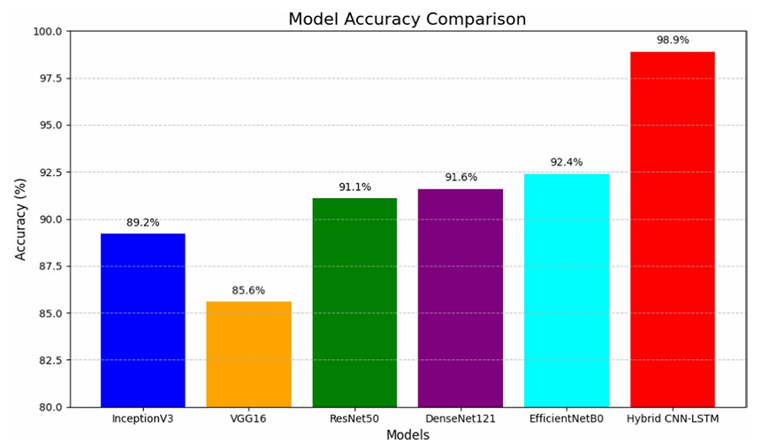

Uygulamada Tüm Modellerin Doğruluk Karşılaştırması

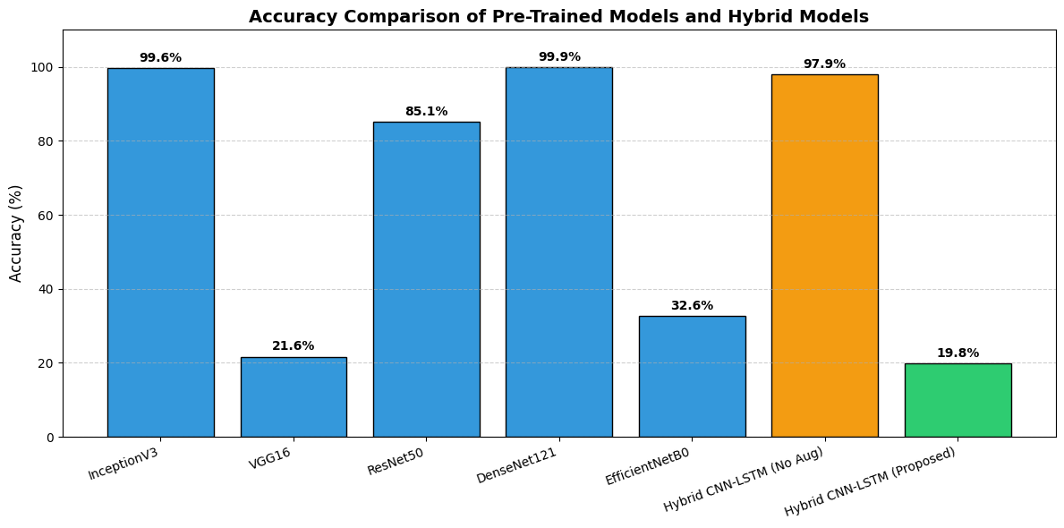

Makalede Tüm Modeller için Precision, Recall ve F1-Score Karşılaştırması

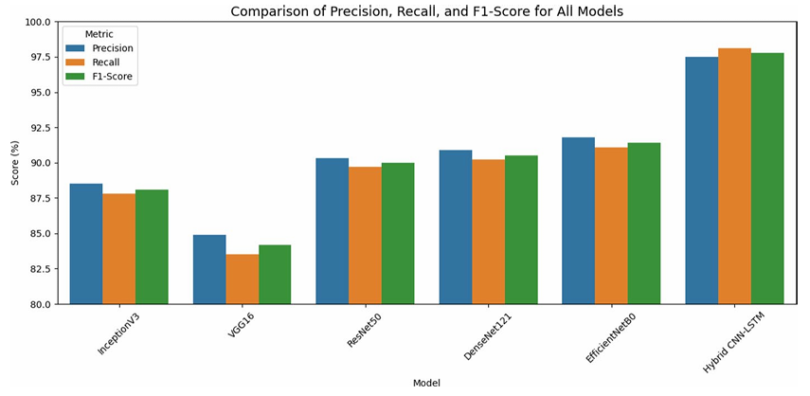

Uygulamada Tüm Modeller için Precision, Recall ve F1-Score Karşılaştırması

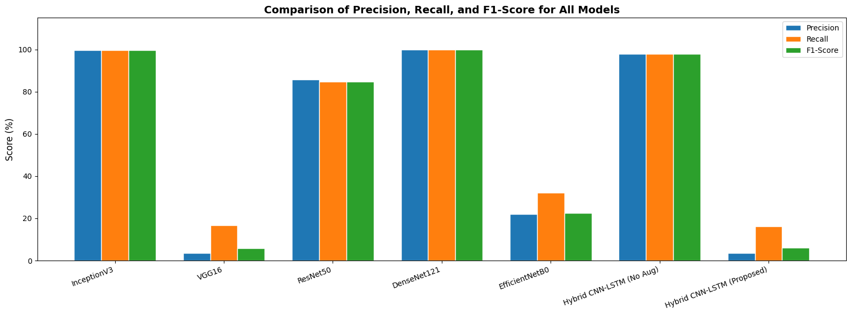

Makalede Tüm Modeller için Karışıklık Matrisleri

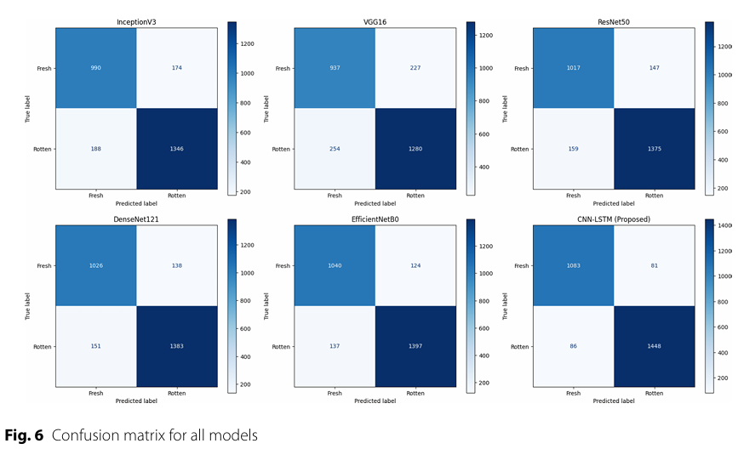

Uygulamada Tüm Modeller için Karışıklık Matrisleri

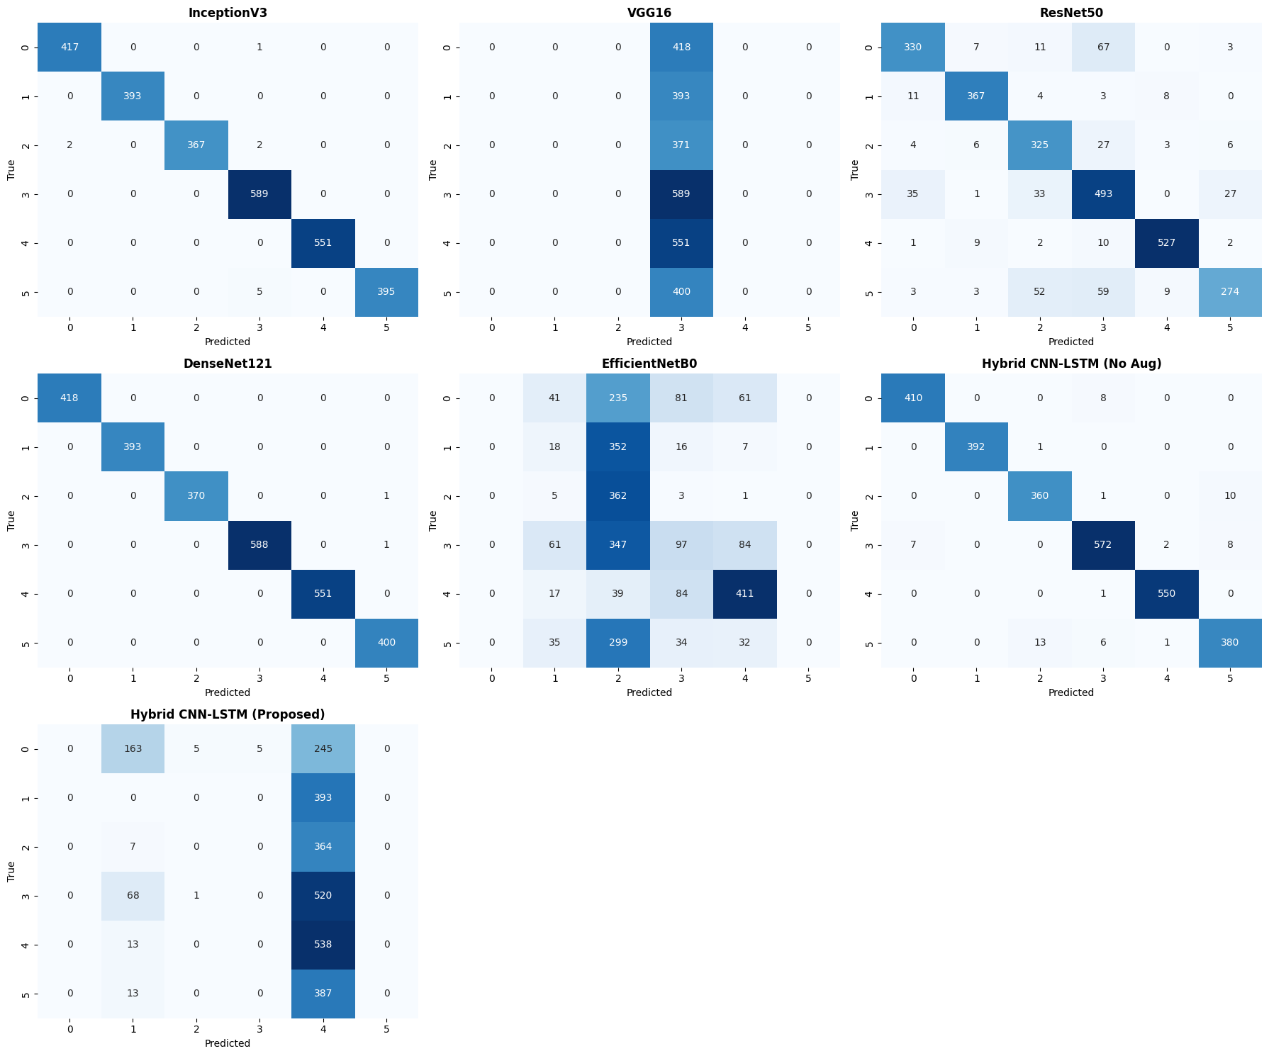

Makalede Tüm Modeller için ROC Eğrisi Karşılaştırması

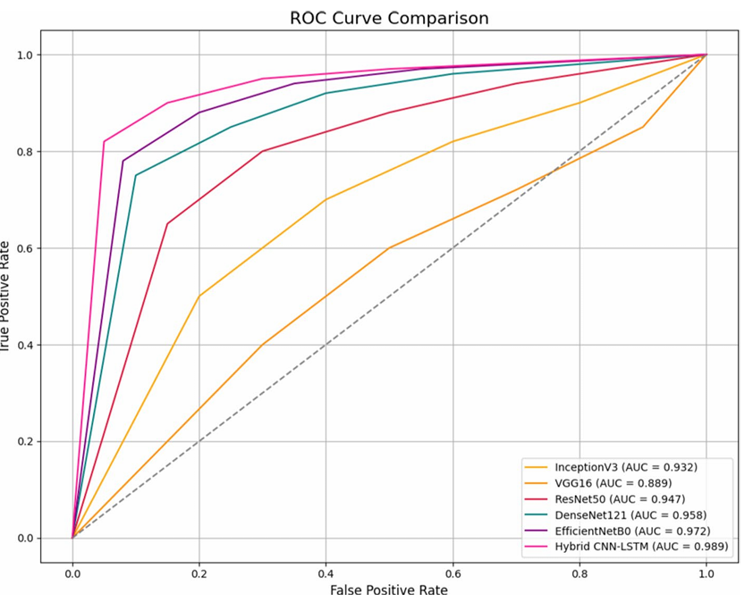

Uygulamada Tüm Modeller için ROC Eğrisi Karşılaştırması

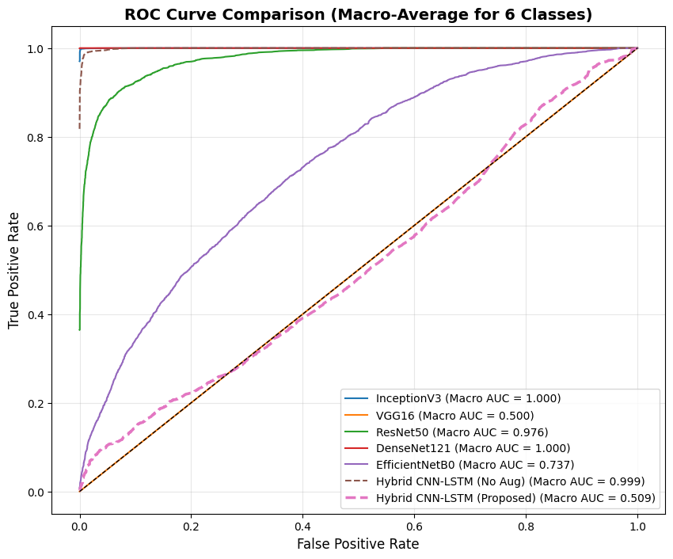

Makalede Hibrit Modelin Epoch Bazlı Kayıp ve Doğruluk Eğrileri

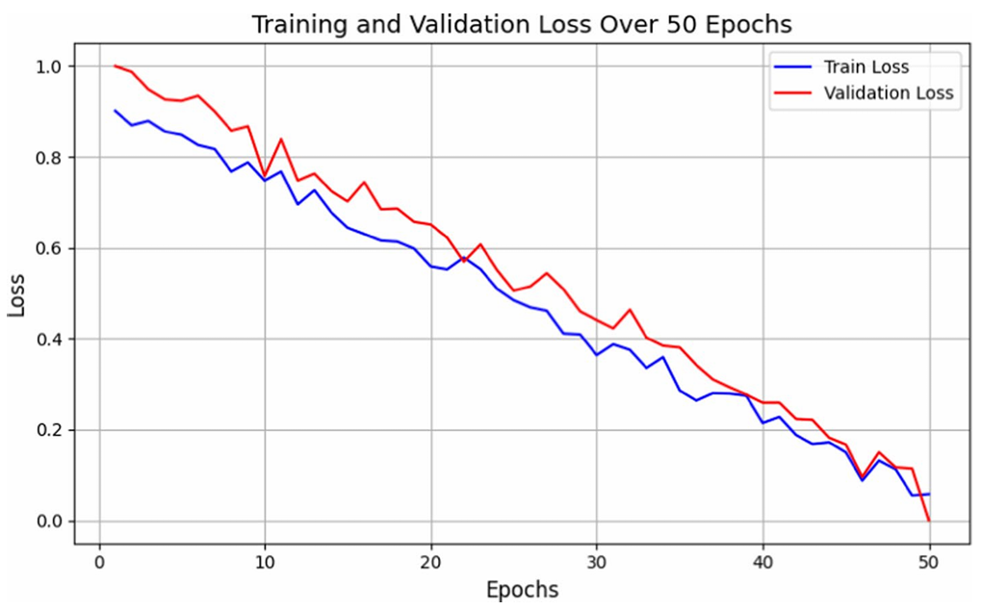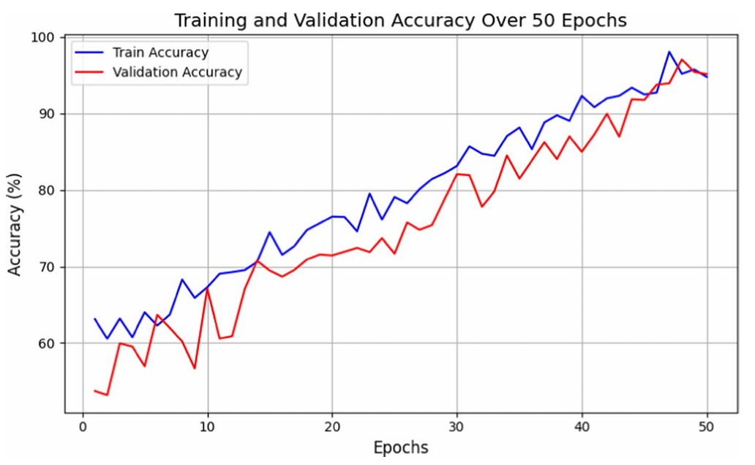

Uygulamada Hibrit Modelin Epoch Bazlı Kayıp ve Doğruluk Eğrileri

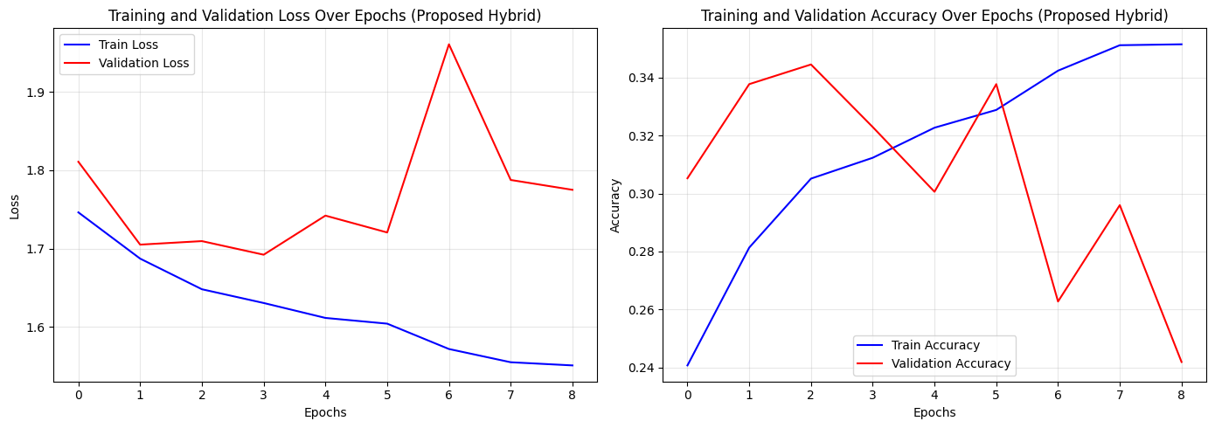

Makalede CNN-LSTM Modeli için Sınıf Bazlı Karışıklık Matrisi

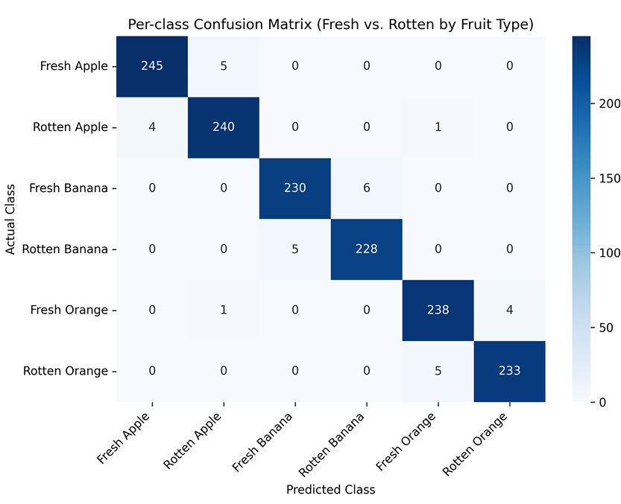

Uygulamada CNN-LSTM Modeli için Sınıf Bazlı Karışıklık Matrisi

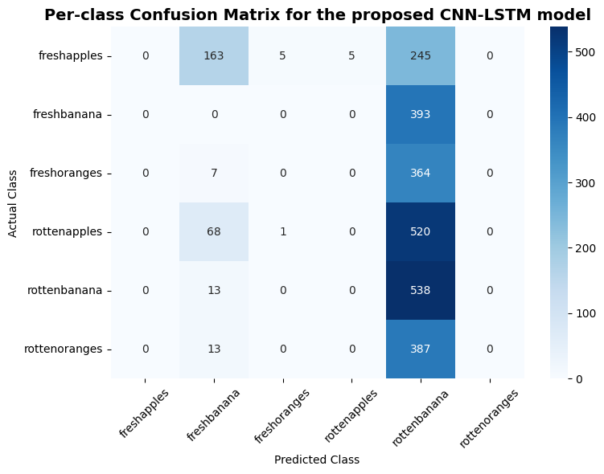
TARTIŞMA VE DEĞERLENDİRME

InceptionV3 ve DenseNet121 gibi bazı modeller makaledeki değerleri geçen sonuçlar üretirken VGG16 ve EfficientNetB0 gibi diğer modeller düşük doğruluklar vermiştir. Bu tutarsızlığın başlıca nedenleri
- Makalede 50 epoch kullanılırken uygulamada 30 epoch ile eğitim yapılmıştır.
- Makale NVIDIA RTX 3060 kullanırken uygulama Google Colab GPU üzerinde çalıştırılmıştır.
- VGG16 ve EfficientNetB0 modelleri fine-tuning parametrelerine daha duyarlı olup belirli learning rate scheduler ayarları gerektirebilir.
- Hibrit (Proposed) modeli olarak Augmentasyonlu sıra jeneratörü her adımda random_transform uyguladığından, 30 epoch bu model için yakınsama için yeterli olmamıştır.
- Veri dağılımı küçük farklılıklarından doğrulama ve test setlerinde ±2 görüntü farkı bulunmaktadır.

InceptionV3 %99.63 oranı ve DenseNet121 %99.93 oranı makaledeki değerlerin üzerine çıkmıştır. Bu, transfer öğrenme ve fine-tuning stratejisinin doğruluğunu teyit etmektedir. Ablasyon testinde Hibrit modeli %97.87 doğruluk elde etmiştir.
Elde edilen sonuçlar derin öğrenme tabanlı CNN-LSTM mimarilerinin meyve tazeliği sınıflandırmasında geleneksel yöntemlere ve tekil CNN modellerine göre önemli bir performans artışı sağladığını desteklemektedir.
Ancak makalede CNN-LSTM mimarisinde kullanılan sınıf sayısı 6 olarak belirtildiği halde verilen bilgilerde tutarsızlık gözlemlenmiştir. Eğitimler 6 sınıf halinde yapılmış ve test edilmiştir. Birçok test sonucu donanım ve sistem farkından doğruluk oranlarında ve eğitim süresinde farklar gözlemlenmiştir.

